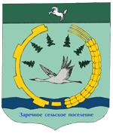

ТОМСКАЯ ОБЛАСТЬ
ТОМСКИЙ РАЙОН
Совет Заречного сельского поселения

РЕШЕНИЕ

с. Кафтанчиково
17.02.2006
№ 29
9 собрание 1-го созыва

О гербе «Заречное поселения»

Рассмотрев вопрос о гербе «Заречного поселения» Совет поселения отмечает, что не смотря на представленные в совет поселения эскизы герба «Заречного поселения» они, не полностью отвечают требованиям геральдики не отражают достопримечательности Заречного поселения. На основании вышеизложенного:

Совет Заречного сельского поселения р е ш и л:

Продлить конкурс на изображение герба «Заречного поселения» на месяц до 17.03.2006 г.

Председатель Совета Заречного поселения В.А. Подглазов

